ppt 修改
- p5：已修改
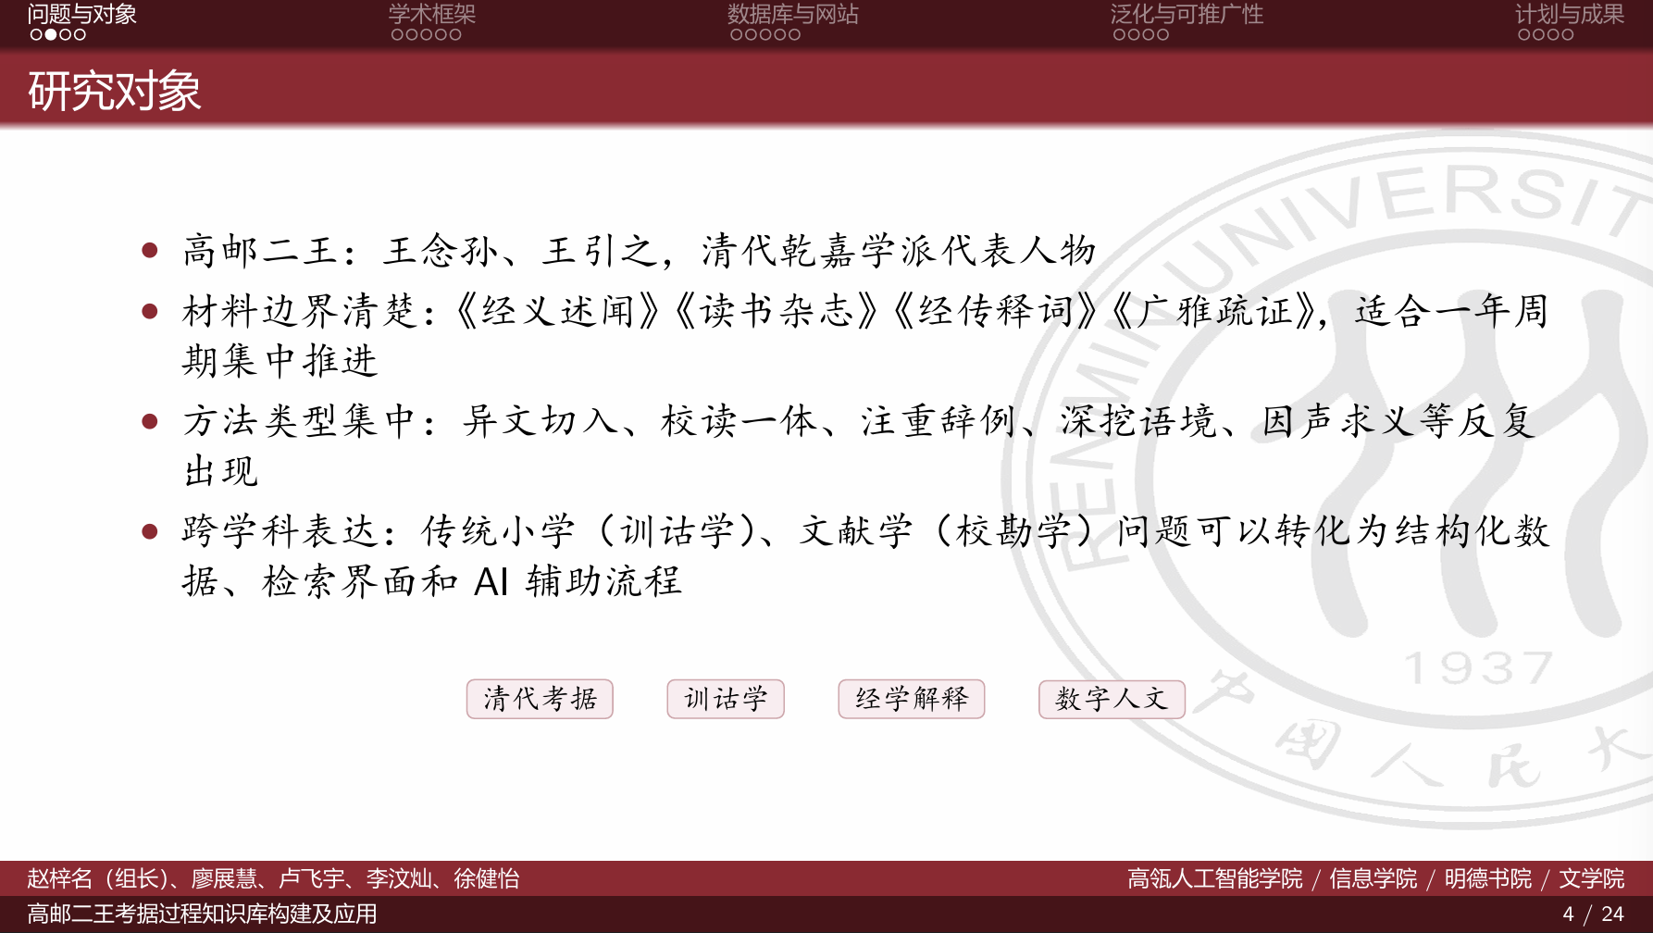
（还需要二王画像、书籍图片等）

raw:

P8 一条考据的结构
- 要点：补充缺失环节，注明理论出处，优化排版与例证。
- 详细阐述：
- 理论出处：这是重要学术背书，必须在页面明显处标明“根据王宁《训诂学原理》” 。
- 补充内容：原图流程缺失了“预设”和“类推”，需要在页面上补全这六个完整阶段（发疑、预设、取证、释理、结论、类推），并确保每一条都有对应的解释 。
- 排版优化：这是一页决定核心专业度的PPT 。建议将流程图做成U字形（箭头拉长），每一条的解释直接对应在各个步骤框的上方或下方，让逻辑直观流转 。
- 增加例证页：在P8之后紧跟一张具体的例证PPT 。最好从《经义述闻》或王宁先生的著作中找一条包含了上述全部六个步骤的最完美例证 。不需要详细念，像写摘要一样用气泡高亮标注哪句是“发疑”，哪句是“释理”，向评委证明你们完全吃透了理论 。

P9 训诂学内容怎样进入系统
- 要点：理清学术概念的阶层与逻辑递进。
- 详细阐述：不要平行罗列概念，要讲清楚从宏观到微观的层次关系 。
- 第一层：文意训释 vs 词义训释 。
- 第二层：词义层面再细分为形训、声训、义训 。
- 核心原则：必须遵循“形音义互求” 。
- 风险与对策：指出违反原则会导致“望文生训”的风险，进而引出用“因声求义”来克服 。
- 具体的文字落脚点需要人工再润色，避免行话堆砌，确保评委能看懂背后的业务逻辑 。

P10 & P11 经典案例：“造舟于河”
- 要点：案例实景展示，调整页面顺序。
- 详细阐述：“造舟于河”是非常好的经典案例，应详细展开 。原PPT P11的抽象流程图应上移（作为P8之后的例证讲解） 。这里的P11直接换成你们网站系统的真实截图（实机演示），让评委直接看到该案例在系统中的最终形态 。

P13 五类对象承接考据过程
- 要点：规范数据单位名词，理顺数据嵌套的层级逻辑。
- 详细阐述：
- 标题修改：原标题的“对象”改为“知识类型与单位”或“数据类型”更为专业 。
- 名词替换与精简：“片段”必须统一改为“条目” 。将“词条”改为“词目”，并且词目下只保留“字、词、术语”，删去不必要的“别名、义项摘要”（因为目前的颗粒度基本只停留在词语层面） 。
- 案例构成：将“案例”的构成要素明确规范为：类型、构成、所用方法、结论、状态 。
- 次序统一：这五类展现形式必须符合从宏观到微观包含关系。页面排列顺序应调整为：著作 -> 案例 -> 条目（原文/引文） -> 证据（书证等） -> 词目 。这样能清晰展示数据是如何层层剥离的。

P14 当前数据基础
- 要点：量化现有成果，强调预期规模与工作量。
- 详细阐述：给出具体的《经义述闻》图片和对应的条目数据 。除了汇报当前成果，必须明确告诉评委：系统预计总条目将达到上万条 。通过抛出这个宏观数据预期，来突显本项目的庞大工作量、价值壁垒和系统工程属性 。

P15 两条数据管线
- 要点：明确“人机互动”的闭环机制。
- 详细阐述：讲技术管线时不能只讲干瘪的技术名词。重点要说明人工与AI是如何有效互动的 。例如：人工先标注小批样本 -> AI学习后批量生成草案 -> 人工复核校验（例如发现AI无法判定的通假方向） -> 调整指令反馈给AI再次迭代 。展现这是一个“人调教机器，机器辅助人”的动态过程。

P16 网站页面视角
- 要点：优化视角分类，强调系统的独特学术增量。
- 详细阐述：
- 页面视角规范为四个：字词、案例、书证（原为疏证）、结构 。
- 极其重要的一点：在此处引入“正文考据”与“旁见考据（旁见说解）”的概念 。向评委解释，系统不仅收录正文的核心考证，还能把二王在考证其他问题时“顺带提及、零散讨论”的知识点串联聚合起来。这是数字平台降维打击纸质阅读的最大增量价值 。

P18 泛化能力与应用前景
- 要点：拔高项目立意，说明方法的普适性。
- 详细阐述：
- 标题改为“应用前景：泛化与可推广性” 。
- 应用前景必须分两条腿走路：
- 数字技术应用（数据驱动）：强调“泛化”，这套核心处理逻辑可以类推到其他早期经典（如《诗经》《尚书》），甚至出土古文字材料 。
- 人文学术平台建设：强调“可推广性”，这套平台模式不仅适用于高邮二王，完全可以复刻应用到清代四五百种考据笔记的整理中，形成庞大的知识库体系 。
- 删去图中含糊不清的“现代整理说明”等多余的AI输出表述 。

P19 AI 的位置
- 要点：提前预判并防守核心答辩问题。
- 详细阐述：此页的核心逻辑是“证伪”。不仅要说明AI能做什么，更要防守评委的疑问：如果不使用AI，纯人工梳理面临什么困境？为什么你们的技术路线是目前最贴合文本特性的选择？有没有其他替代技术方案？（详见下方“评委提问准备”） 。

P20 可迁移的不是页面，而是方法
- 要点：引入时间切片，从结果倒推过程。
- 详细阐述：在体现“过程性”时，可以补充高邮二王的“校本、书信、文集”等动态材料 。向评委说明，通过比对著作的不同时间节点的文献切片（草稿到定稿），我们是利用最终的“结果”倒推并复原了古代学者的知识生产“过程” 。

P22 & P23 计划与预期成果 (建议合并)
- 要点：合并页面，大幅扩充学术与工程双重产出。
- 详细阐述：
- P22和P23建议合并为一张PPT 。
- “精校不少于60条”太少，无法体现五人团队一年的工作量 。交付成果建议大幅上调并分为两方面：
- 提取精校精选案例500条（甚至更多）：明确指出这可以用于开发中国古典学考据的优秀教学资源 。
- 构建可视化、可检索的数据平台 。
- 补充纯人文学术产出：项目交付必须包含《高邮二王考据研究》的读书报告或高质量研究论文两篇 。

二、 整体性修改意见与答辩规范

1. 答辩策略与临场表现
- 因地制宜（受众意识）：考虑听众的知识结构 。
- 如果在明德答辩：侧重展示技术能力，把训诂学原理翻译成清晰的数据结构逻辑让人听懂 。
- 如果在明理答辩：侧重展示人文学术痛点被解决的价值，强调项目的应用前景和考据意义。

2. 内容呈现与跨学科融合
- 文理交融的团队内训：这是一个最硬性的要求。文科生必须让理科生完全听懂“训诂、校勘、异文”是怎么运作的；理科生必须给文科生讲明白“数据管线、SQLite、人工智能底层逻辑”是如何落地的 。在台上，无论谁主讲，都不能对另一半知识表现出盲区 。
- 材料列举的内在逻辑：PPT在列举任何要素（如数据单位、管线流程）时，绝不可随意堆砌，必须严守内在逻辑关系（从宏观到微观，或从输入到输出的时间线） 。

3. 评委提问准备 (Q&A 核心防御)
数字人文项目最常被攻击的薄弱点，请务必提前准备精炼回答：
- 1. 关于人机互动的真实性：AI具体是怎么与人互动的？遇到通假方向判定等复杂问题，人工怎么发现AI的错误并反馈纠正？（请准备一个详实的实操案例来应答） 。
- 2. 关于AI的必要性（痛点反衬）：不用这套AI技术，纯靠人工去梳理，会面临什么困境？技术的重要性在哪里？ 。
- 3. 关于技术选型的适配度：现在的技术路线（大模型/数据库）是唯一解吗？有替代方案吗？为什么选它？（需要证明它也许不是最前沿的，但绝对是最适合解决当前早期文本考据问题的）
- 4. 文献考核准备：必须精准掌握核心参考文献（方法技术相关文献 + 传统考据研究经典论著） 。被问及时要能准确说出参考了哪些前人的类似平台建设经验 。

